Создание «Интерактивного меню»

Для создания интерактивного меню следует создать картинки-гиперссылки и разместить их на каждом из слайдов презентации в одном и том же месте каждого слайда. Мы разберем пример, в котором гиперссылками будут уменьшенные картинки, размещенные в левой части каждого слайда.
! Если вы копируете любой объект на одном слайде и вставляете его на другой, используя пиктограммы <Копировать> и <Вставить> вкладки <Главная>, то этот объект займёт то же самое место, что и на прежем слайде.
Только в таком случае может реализоваться ваша задумка о единой диосцене мультимедийного занятия. Учебная информация будет меняться в любой последовательности. Но ощущения перехода на другие слайды возникать не будет.

Например:
1. Создать три слайда, используя макет "пустой слайд". Сохранить презентацию (выполняя задания, сохраняйте изменения).
2. Разделить визуально первый слайд на 2 части: левая часть составляет - 1/3 слайда, правая - 2/3 слайда.
3. На первом слайде, в левой части, разместить три картинки, уменьшив их размер:
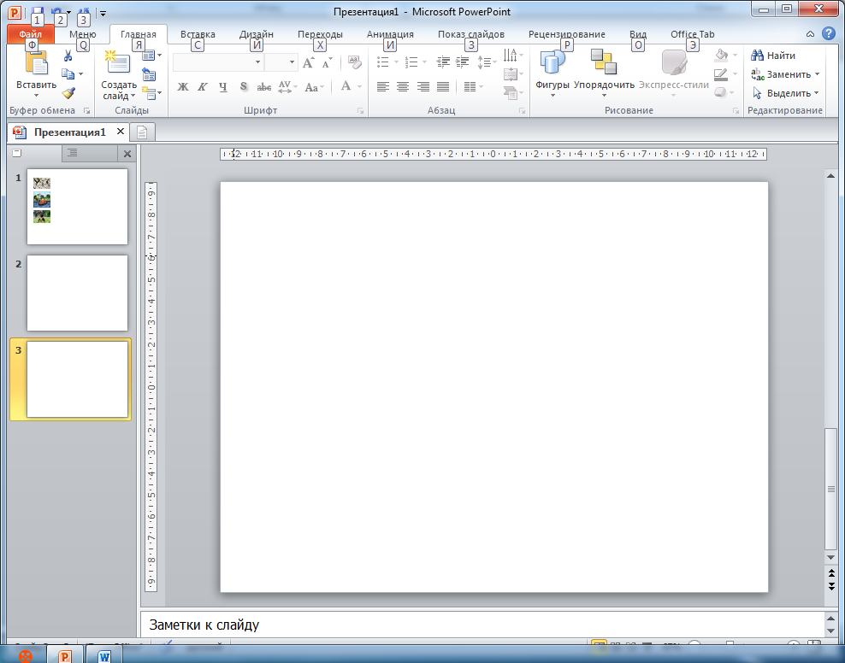
4. На первом слайде, в правой части, разместить первую картинку, увеличив ее размер.
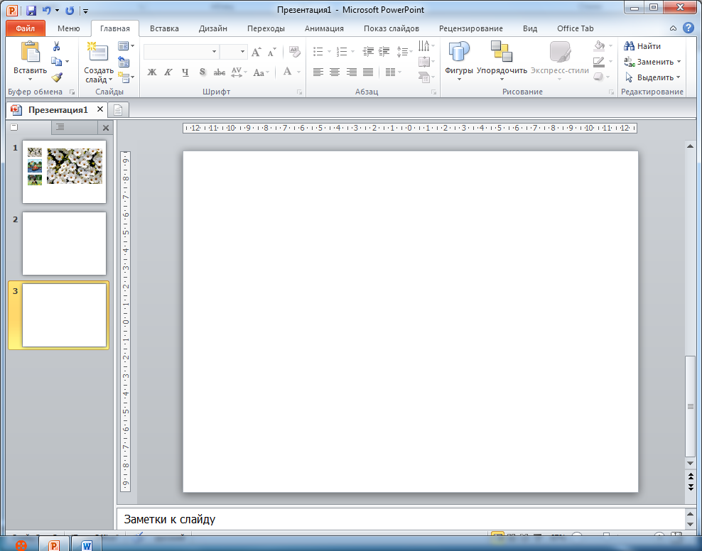
5.На втором слайде, в правой части, разместить вторую картинку, так же увеличив ее размер.
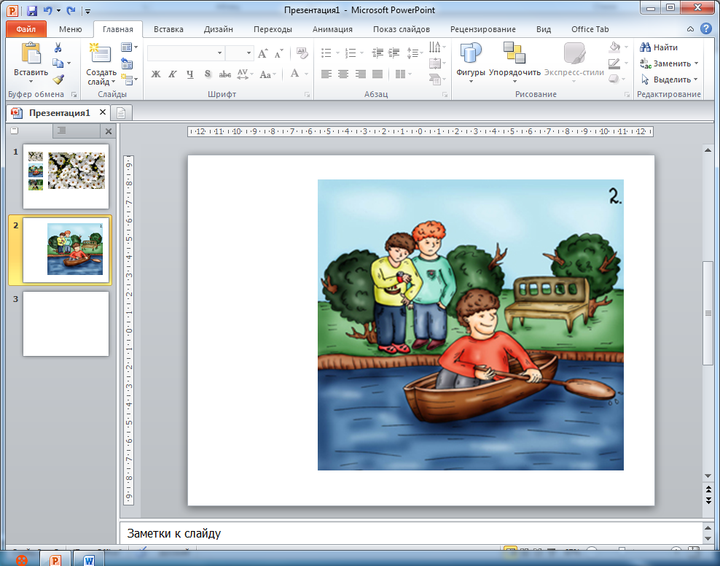
6. На третьем слайде, в правой части, разместить третью картинку.
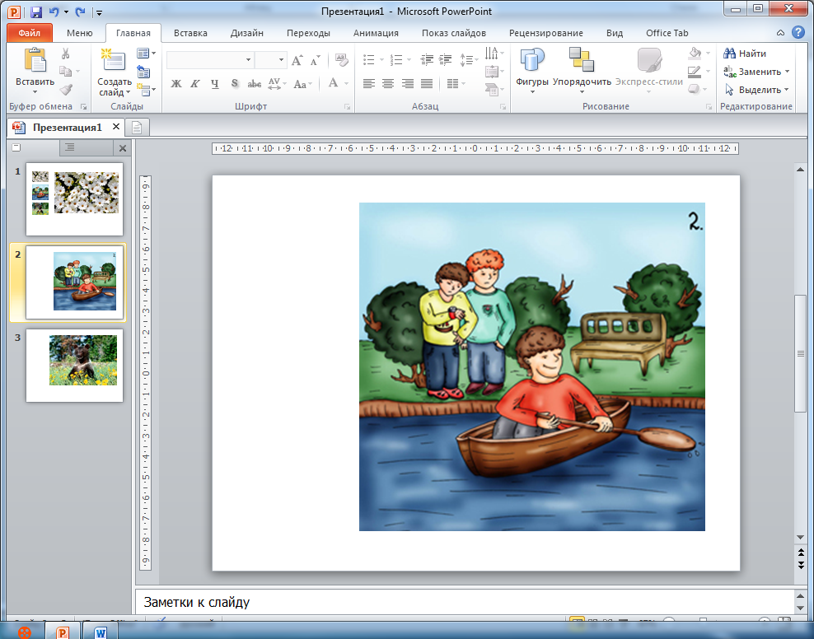
7. Перейти на первый слайд и настроить гиперссылки, используя уменьшенные картинки:
- кликнуть правой кнопкой мыши первую уменьшенную картину и в контекстном меню выбрать команду <Гиперссылка>;
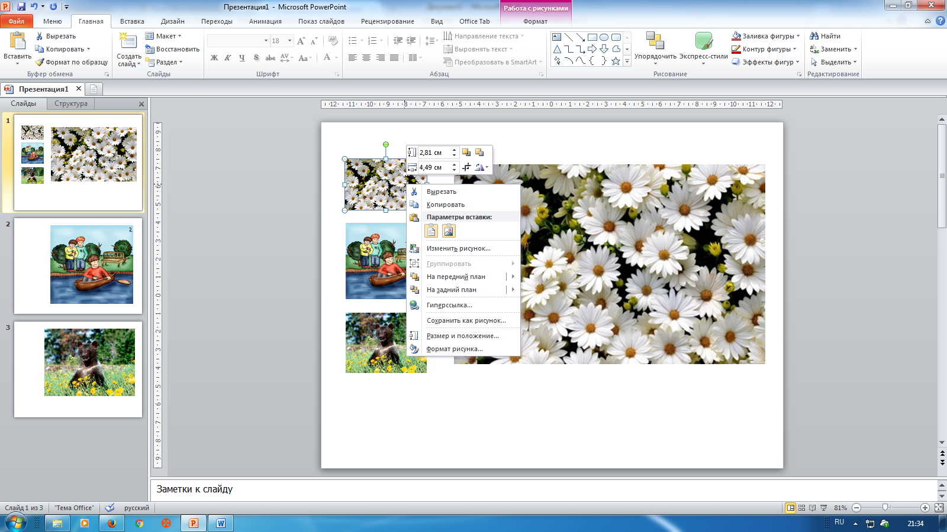
- в открывшемся диалоговом окне <Вставка гиперссылки> выбрать в столбце <Связать с> <Местом в документе>, выбрать в столбце<Выберите место в документе> <1. Cлайд>. В окне <Просмотр слайда> отобразиться первый слайд. Для завершения операции кликнуть кнопку <OK>
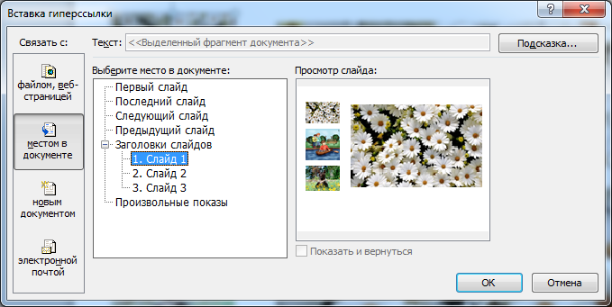
- кликнуть правой кнопкой мыши вторую уменьшенную картину и в контекстном меню выбрать команду <Гиперссылка>;
- в открывшемся диалоговом окне <Вставка гиперссылки> выбрать в столбце <Связать с> <Местом в документе>, выбрать в столбце<Выберите место в документе> <2. Cлайд>. В окне <Просмотр слайда> отобразиться второй слайд. Для завершения операции кликнуть кнопку <OK>
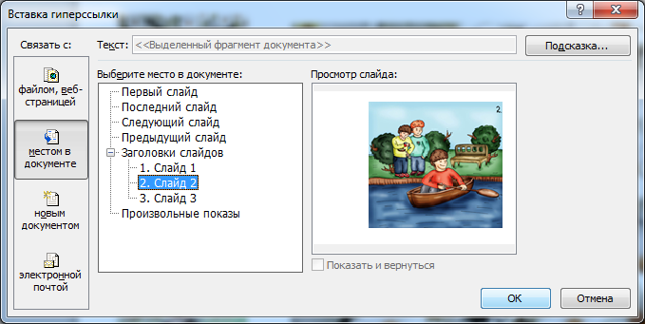
- кликнуть правой кнопкой мыши третью уменьшенную картину и в контекстном меню выбрать команду <Гиперссылка>;
- в открывшемся диалоговом окне <Вставка гиперссылки> выбрать в столбце <Связать с> <Местом в документе>, выбрать в столбце<Выберите место в документе> <3. Cлайд>. В окне <Просмотр слайда> отобразиться второй слайд. Для завершения операции кликнуть кнопку <OK>
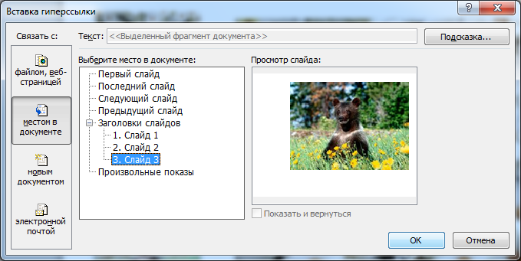

На первом слайде мы настроили гиперссылки для перехода на 1-3 слайды, используя уменьшенные картинки. Далее эти картинки-гиперссылки нужно скопировать на 2-й и 3-й слайды.
8. Перейти на первый слайд и выделить группу миниатюрных картинок, расположенных в левой части слайда. Что бы выделить сразу все три уменьшенные картинки, следует:
- навести указатель мыши на первую уменьшенную картинку, и кликнуть левую кнопку мыши;
- на клавиатуре нажать и удерживать клавишу <Ctrl>;
- навести указатель мыши на вторую уменьшенную картинку (рядом с курсором мыши должен отображаться знак +) и кликнуть левую кнопку мыши;
- навести указатель мыши на третью уменьшенную картинку (рядом с курсором мыши должен отображаться знак +) и кликнуть левую кнопку мыши;
- отпустить клавишу <Ctrl>;
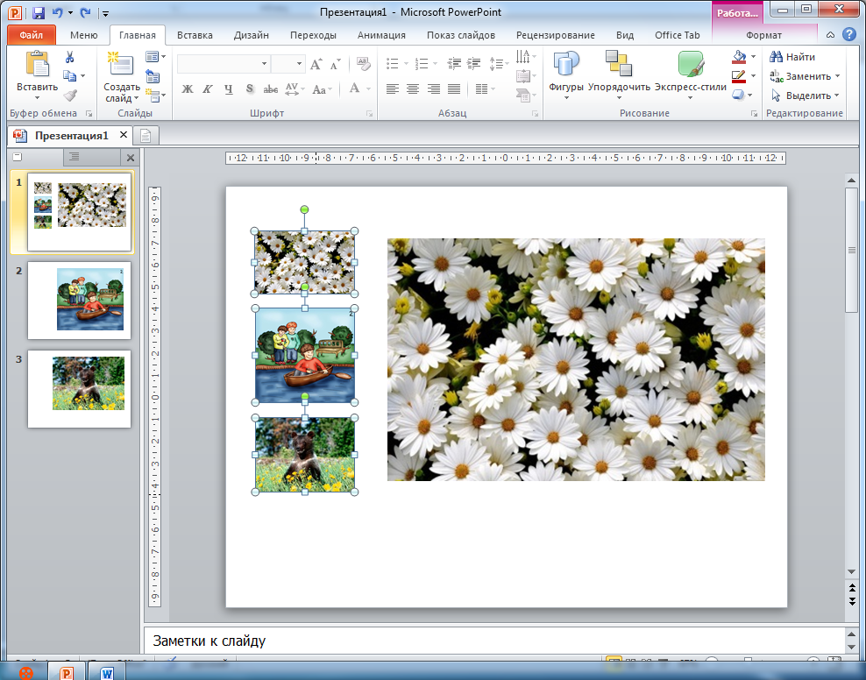
- скопировать выделенные уменьшенные картинки в буфер обмена (подвести указатель мыши к пиктограмме <Копировать> на вкладке <Главная> и кликнуть левую кнопку мыши;
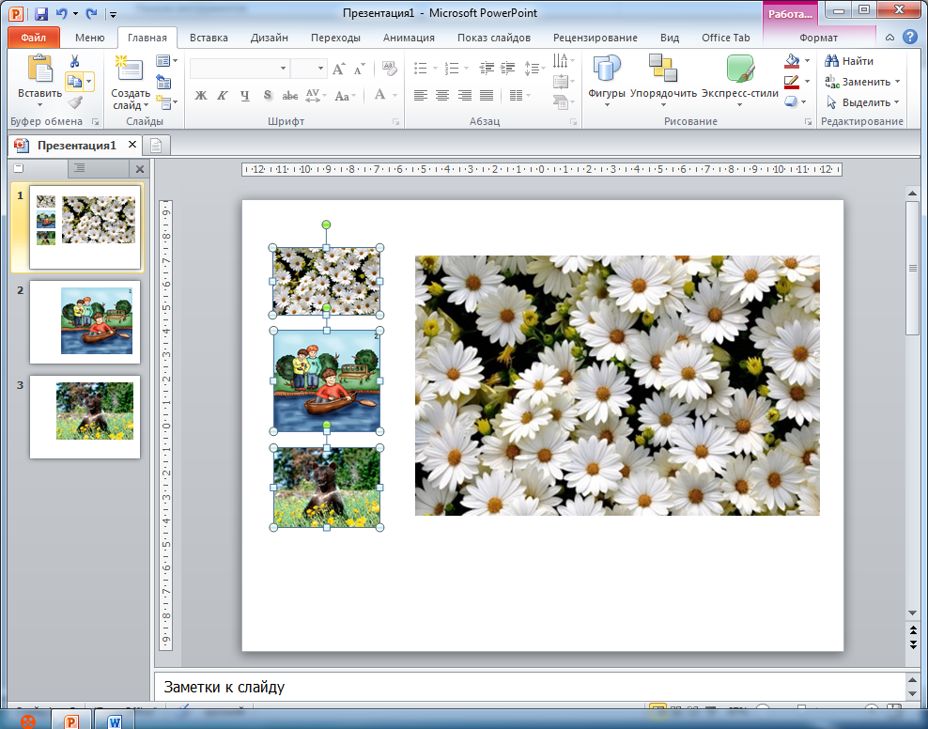
9. Перейти на второй слайд и <Вставить> из буфера уменьшенные картинки-гиперссылки для этого подвести указатель мыши к пиктограмме <Вставить> на вкладке <Главная> и кликнуть левую кнопку мыши;
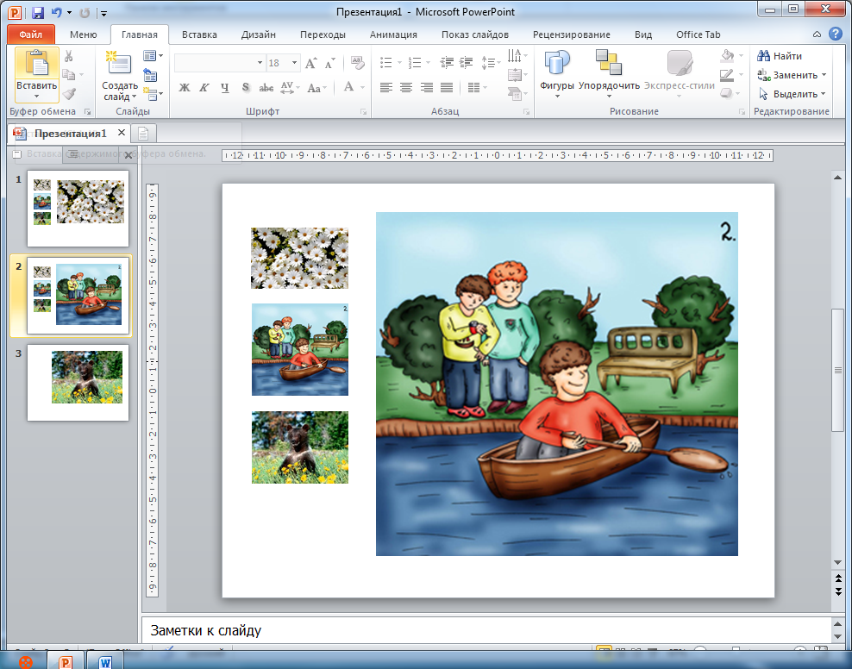
10. Перейти на третий слайд и кликнуть пиктограмму <Вставить> на вкладке <Главная>;
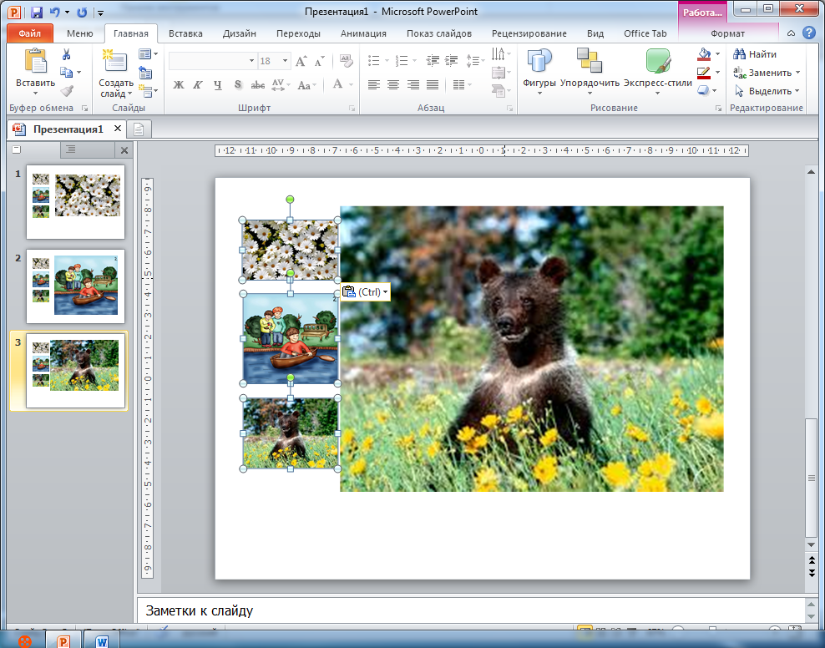

10. Гиперссылки работают только в режиме <Демонстрация>. Следует перейти на вкладку <Показ слайдов> и кликнуть пиктограмму <С начала>.

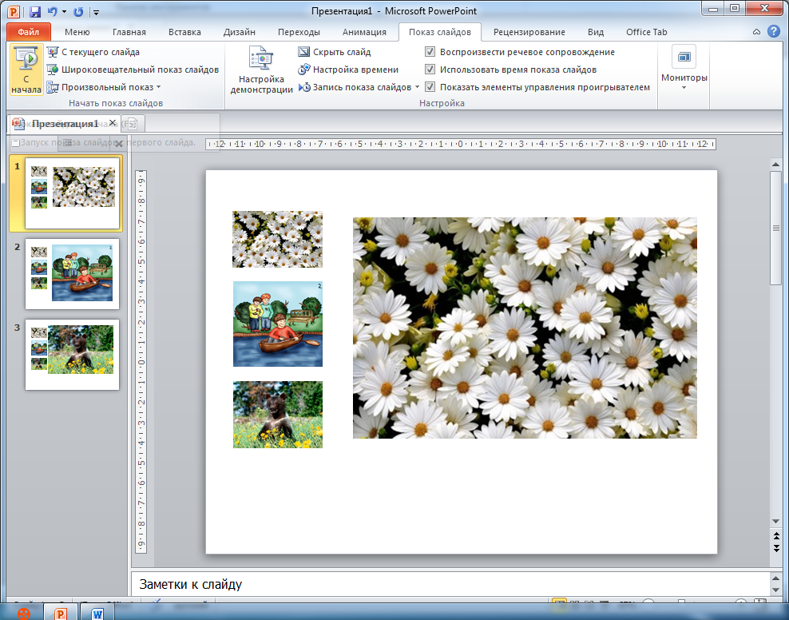
11. В режиме просмотра переход между слайдами осуществляется с использованием уменьшенных картинок-гиперссылок.
